第8回めぶきビジネスアワード応募希望者向け
Ｗｅｂ個別相談会のご案内

無料
です

相談費用は
常陽銀行と足利銀行、茨城県・栃木県の各よろず支援拠点は、第8回めぶきビジネスアワードへの応募を希望されるお客さま向けに、応募申込書の記載方法やビジネスプラン作成の考え方のポイントなどにお応えする個別相談会を実施いたします。
※個別相談会は、めぶきビジネスアワードへの応募をお考えのすべての方がお申込みいただけます。
※相談は予約制・先着順となっていますので、ご相談を希望される方はお早めにお申込みください。
※下表相談日以外の日やリアル面談による相談をご希望の方は、お問い合わせ先にご連絡ください。

裏面の相談申込書でお申込みください。

Ｗｅｂ相談会の日程
相談員：茨城県よろず支援拠点コーディネーター
栃木県よろず支援拠点コーディネーター
開催日 | 相談時間 | 相談員
１．2024年7月 30日（火） | 10:00～17:00 | 林 雄一（茨城県）
２．2024年8月 2日（金） | 10:00～17:00 | 乾 泰夫（栃木県）
３．2024年8月 6日（火） | 10:00～17:00 | 小林 淳（茨城県）
４．2024年8月 7日（水） | 10:00～17:00 | 青山 直子（栃木県）
・Webex（※）を利用して個別相談を実施します。
・インターネットにつながっているパソコン、マイク、カメラ及びスピーカーが必要です。
※Webexは、パソコン等を使いセミナーやミーティングをオンラインで開催するアプリです。
［茨城県及び栃木県よろず支援拠点について］
・中小企業庁が各都道府県に１ヵ所設置するワンストップ型の相談窓口です。
・中小企業・小規模事業者支援に優れた能力、知識、経験等を有するコーディネーターを配し、
専門的な助言や専門家の紹介等を行う制度で、相談は何回でも無料で受けられます。
・今般、各拠点の協力をいただき相談会を開催いたします。

◎申込方法：地域、取引行に関わらずどちらでも受付します(受付方法: E-mail)

お申込・お問い合わせ先（お申込受付はE-mail）
足利銀行 営業戦略部
担当： 岡田 TEL：028-626-0601
E-mail： award@ashikagabank.co.jp
常陽産業研究所（常陽銀行）
担当：長嶋・櫻山 TEL：029-233-6734
E-mail：jir-award@joyobank.co.jp
お申込・お問い合わせ先：めぶきビジネスアワード事務局

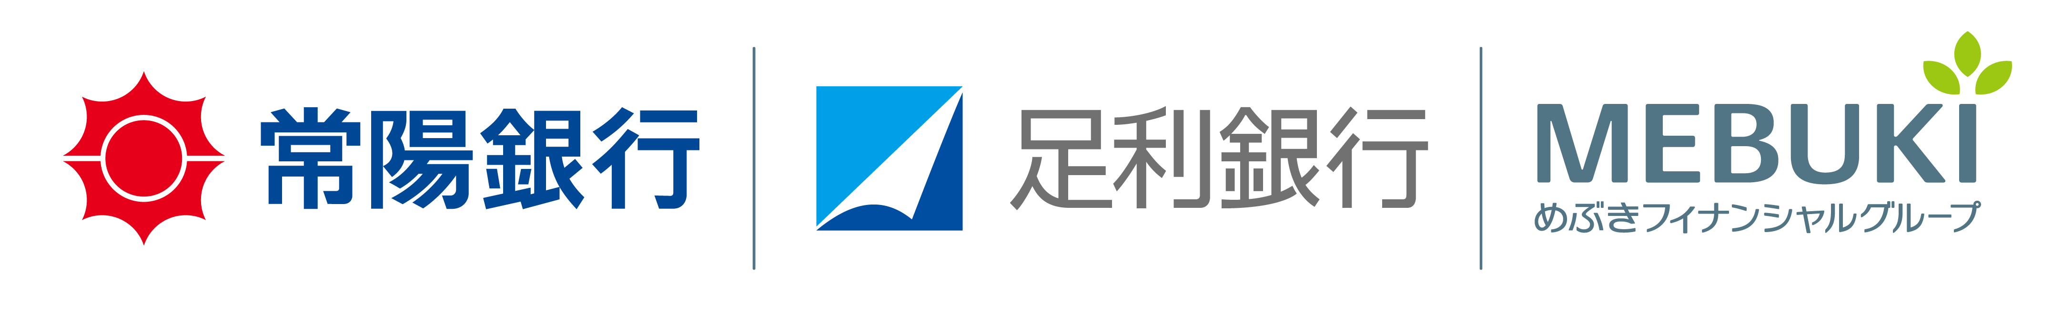

会 社 名

第8回めぶきビジネスアワード
Ｗｅｂ個別相談会申込書

代表者名 | ※個人で申込みの方はこちらからご記入ください（会社名はご記入不要）
住 所
相談者名 | 役 職 |  | 氏 名
連 絡 先 | ＴＥＬ
業 種
E-mail  アドレス（※） | ＠
※E-mailでご連絡いたしますので必ずご記入ください(自筆の場合、鮮明にご記入ください)
【相談希望日・時間】
※下記「１．希望日」「２．希望時間」のうち、第１希望および第２希望の日付・時間を１ヶ所ずつ
ご選択ください（□を☑に変更）

１．希望日 ２．希望時間
第1希望 | 第2希望 | 相談日 |  | 第1希望 | 第2希望 | 相談時間
 |  | １．7月30日（火） |  |  |  | 10:00～10:40
 |  | ２．8月 2日（金） |  |  |  | 11:00～11:40
 |  | ３．8月 6日（火） |  |  |  | 12:00～12:40
 |  | ４．8月 7日（水） |  |  |  | 14:00～14:40
 |  |  |  |  |  | 15:00～15:40
 |  |  |  |  |  | 16:00～16:40

特に相談
したい事項
紹 介 先 | 銀行・支店名
紹 介 先 | 担当者名
※ご記入いただいた個人情報は、常陽銀行・足利銀行・常陽産業研究所・あしぎん総合研究所・茨城県よろず支援拠点・栃木県よろず支援拠点が取得し、本個別相談会の運営にのみ利用します。

